Конспект НОД по ранней профориентации старших дошкольников «Кем быть?»

Цель: Знакомство с ранней профессиональной ориентацией дошкольников старшего возраста.

Задачи: *Обучающие:* - Способствовать формированию первичных представлений о многообразии профессий;- Расширить и конкретизировать имеющиеся представления о профессиях людей. *Развивающие:* - Способствовать развитию гендерного подхода к различным профессиям; - Способствовать развитию любознательности, восприятия, внимания; - Способствовать развитию познавательного интерес и  развитию речи дошкольников. *Воспитательные:* - Воспитывать уважение и такт в отношении к каждой профессии.

 Ход занятия: 1. Вводная часть. Воспитатель вносит в группу мешок, трясёт его и напевает песенку: - Вот какой-то мешок, Кто бы мне помог? С виду вроде бы простой, а мешок то не пустой! Что-то там внутри, поскорее посмотри? Воспитатель: - Ребята, а хотите узнать, что в мешке? Воспитатель высыпает на поднос предметы: молоток, ножницы, половник, фотоаппарат, термометр, кисточка, фен, пила, дудка, шприц, грабли, микрофон, катушка с нитками. Воспитатель: - Посмотрите, сколько предметов?! - А давайте, разберём, для кого они нужны, и кому принадлежат?! Берите любой предмет. 1. Игра «Назови предмет и профессию к нему?» - Назовите предмет, и кто мог их оставить? Я начинаю первой: - Молоток оставил плотник. Ножницы оставил кто? и т.д. Эти предметы нужны людям разных профессий. (дети выполняют задание) - Ребята, а что такое профессия?   
Дети: Профессия – это работа или дело, которым занимается взрослый человек. Воспитатель: - Правильно, ребята! Люди работают тем, кем им нравится работать, занимаются тем, что у них лучше получается. На свете есть много профессий.

Основная часть: - Ребята, сегодня в сад пришло письмо от одной учительницы, зовут ее Наталья Сергеевна (слайд 1 учителя), хотите узнать, что она пишет? Воспитатель читает: «Я дала задание моим ученикам – рассказать о профессии мамы или папы, и вот что получилось» -  «Ученица Маша (слайд 2 Маша): - Мою маму зовут Надежда Ивановна, она работает врачом, на стройке. Она готовит очень вкусные щи, и печет торты. Моя мама очень любит свою работу. Когда я вырасту, я тоже буду врачом, и буду, как мама работать в столовой…» - «Ученик Витя (слайд 3 Витя): - Мой папа Саша работает строителем. Строителем он работает в школе, учит детей грамотно писать. У него очень важная работа. Ему для работы нужны белый халат, шприц , ножницы и лекарства. Когда я вырасту, я тоже буду строителем. Я тоже как папа хочу учить людей…» Воспитатель: - Ребята, вы все поняли, кем работают родители Маши и Вити? - А хотели бы узнать их профессии? Давайте, поможем учительнице узнать? И исправить задание для Маши и Вити. - И я надеюсь, что вы их все выполните правильно. - А вот когда вы их выполните,  узнаете, кем же работают родители школьников Маши и Вити. За каждое выполненное задание вы получите вот такие части двух картинок, чтобы узнать профессии родителей Маши и Вити. – И так, задание первое! Воспитатель достаёт конверт: - Подойдите, и возьмите каждый по 1 картинке! 2.- Ребята, посмотрите это - картинки с изображением людей разных профессий. Я буду читать предложение, а тот, у кого картинка, будет совпадать, поднимут ее и назовут профессию вслух. Произносить нужно полным предложением.

1. Стрижет волосы … 2. Готовит еду… 3. Водит автомобиль… 4. Учит детей… 5. Шьет одежду… 6.Тушит пожар… 7. Фотографирует … 8. Строит дом… 9. Рисует картины… 10. Стоит за прилавком… 11. Делает прививки… 12. Ловит преступников…

**-** Молодцы ребята, справились с заданием – это поможет Маше и Вити. Первые части: получены! - А теперь новое задание! 3. Воспитатель: - У каждого человека определенной профессия, есть специальные орудия труда или предметы для работы. И вам сейчас нужно дорисовать  инструменты. - А вот что нужно, и для какой профессии, угадаете, когда дорисуете? (Дети выполняют задания.) Угадали? (дети отгадывают) (слайд 4, художник) - Молодцы, все собрали правильно! - Это инструменты для художника! - И за это получаете следующие части картинок, в помощи Маше и Вите. 4. Физминутка: «Кем быть?» Нужные работники — столяры и плотники! Сработать мебель мудрено: сначала мы берем бревно, И пилим доски, длинные и плоские.  
Эти доски, вот так зажимает стол-верстак. Из-под пилки сыплются опилки.         
Рубанок в руки — работа другая: Сучки, закорючки рубанком стругаем.  
А если нужен шар нам круглый очень, На станке токарном круглое точим. Готовим понемножку, то ящик, то ножку. Сделали вот столько стульев и столиков! Вы ребята молодцы! Намотай на ус! Все работы хороши, выбирай на вкус!      5. Воспитатель: - А теперь новое задание с конверта! «Профессиональный кроссворд» - (дети отгадывают кроссворд на ковре в кругу)

1.Ходит в белом колпаке, С поварёшкою в руке. Он готовит нам обед: Кашу, щи и винегрет … (повар) - Какой первый звук в слове?

 2. Кто пропишет витамины? Кто излечит от ангины? На прививках ты не плач- Как лечиться знает… (врач) - Какой первый звук в слове?

3. У него есть карандаш, Разноцветная гуашь, Акварель, палитра, кисть, И бумаги плотный лист. А ещё мольберт-треножник, Потому что он … (художник) - Какой первый звук в слове?

4.Все дороги мне знакомы, Я в кабине словно дома. Мне мигает светофор, Знает он что я … (шофёр) - Какой первый звук в слове?

5.Громко прозвенел звонок. В классе начался урок. Знает школьник и родитель - Проведёт урок …(учитель) - Какой первый звук в слове?

6.Он не лётчик, не пилот, Он ведёт не самолёт, А огромную ракету. Дети, кто, скажите, это?... (космонавт) - Какой первый звук в слове?

7.Кирпичи кладёт он в ряд, Строит садик для ребят. Не шахтер и не водитель, Дом построит нам … (строитель) - Какой первый звук в слове?

Воспитатель: - Кроссворд мы тоже с вами отгадали, и заполнили. За это получайте ещё одну часть картинки. 6. Игра «Женские» и «Мужские» профессии. Воспитатель: - А теперь новое задание с конверта! Нужно разложить профессии с картинками на две группы: мужские, и женские. В кругу с буквой «М» - мужские профессии. В кругу с буквой «Ж» - женские профессии. (дети раскладывают картинки на две группы: мальчики — с изображением «мужского» труда, девочки — с изображением «женского» труда. Воспитатель: - Ребята, почему мужчины чаще бывают военными, пожарными, моряками, спасателями? Дети: - Потому, что они сильные, смелые, решительные. Воспитатель: - Да, это правильно! Воспитатель: - Ребята, а почему женщины чаще бывают ткачихами, парикмахерами, медсестрами, учителями, воспитательницами? Дети: - Потому что они добрые, заботливые, нежные. Воспитатель: - Правильно, ребята!» - Молодцы, справились с заданием! И ещё две части: получена! - А теперь новое задание с конверта!

7. Следующее задание на экране появляется предмет: микрофон. (на слайде 4)  - Ребята, что это? (дети отвечают) А людям какой профессии нужен микрофон? (дети отвечают: журналист, репортёр, певец) Воспитатель: - Правильно, ребята! А вы знаете, кто такой репортёр? ***Репортер*** – это журналист, который берёт интервью. Одним из первых, если не самый первый, к месту событий приезжает репортер.

Репортер должен обладать многими умениями: он должен уметь внимательно слушать, быстро записать информацию на диктофон, осмотреть место событий, опросить одного или нескольких людей, если в этом есть необходимость. Зная заранее о мероприятиях, репортеры приезжают, чтобы вовремя получить информацию и своевременно передать ее в свою редакцию. Как вы думаете, трудна ли профессия репортера? (Ответы детей)

8. Заключение: - А давайте, я буду репортёром, и возьму у вас интервью! Подумайте и скажите, кем бы вы хотели стать, когда вырастите? (Дети отвечают)

Воспитатель: - Посмотрите, у нас картинки сложились полностью, и теперь мы точно знаем, кем же работают родители Маши и Вити. - Какие у них профессии? (повар и строитель) Молодцы, вы справились со всеми заданиями! И помогли Маше и Вити.

Ребята, какие задания вам понравились? А кто запомнил, как звали учительницу? (Дети - Наталья Сергеевна) - Молодцы, вы со всеми заданиями справились на отлично!

Воспитатель: - Все профессии нужны, все профессии важны!

Письмо от учителя школы №7.

Учитель – Наталья Сергеевна пишет:

«Я дала задание моим ученикам – рассказать о профессии мамы или папы, и вот что получилось»

**«Ученица Маша (слайд 2 Маша) пишет:**

**- Мою маму зовут Надежда Ивановна, она работает врачом, на стройке. Она готовит очень вкусные щи, и печет торты. Моя мама очень любит свою работу. Когда я вырасту, я тоже буду врачом, и буду, как мама работать в столовой…»**

**- «Ученик Витя (слайд 3 Витя) пишет: - Мой папа Саша работает строителем. Строителем он работает в школе, учит детей грамотно писать. У него очень важная работа. Ему для работы нужны белый халат, шприц, ножницы и лекарства. Когда я вырасту, я тоже буду строителем. Я тоже как папа хочу лечить людей…»**

**Физминутка: «Кем быть?» Нужные работники — столяры и плотники! Сработать мебель мудрено: сначала мы берем бревно, и пилим доски, длинные и плоские.  
Эти доски, вот так зажимает стол-верстак. Из-под пилки сыплются опилки.         
Рубанок в руки — работа другая: сучки, закорючки рубанком стругаем.  
А если нужен шар нам круглый очень, на станке токарном круглое точим. Готовим понемножку, то ящик, то ножку.       
Сделали вот столько стульев и столиков! Вы ребята молодцы! Намотай на ус!**  **Все работы хороши, выбирай на вкус!**

**Игра «Покажи  правильную картинку»**

1. **Стрижет волосы … (парикмахер) 2. Готовит еду… (повар) 3. Водит автомобиль… (шафёр) 4. Учит детей… (учитель) 5. Шьет одежду… (швея) 6.Тушит пожар… (тушит пожар) 7. Фотографирует … (фотограф) 8. Строит дом… (строитель) 9. Рисует картины… (художник) 10. Стоит за прилавком… (продавец) 11. Делает прививки… ( врач) 12. Ловит преступников… (полицейский)**

**«Профессиональный кроссворд»**

**1.Ходит в белом колпаке, С поварёшкою в руке.**

**Он готовит нам обед: Кашу, щи и винегрет … (повар)**

**2. Кто пропишет витамины? Кто излечит от ангины?**

**На прививках ты не плач- Как лечиться знает… (врач)**

**3. Громко прозвенел звонок. В классе начался урок.**

**Знает школьник и родитель- Проведёт урок …(учитель)**

**4. У него есть карандаш, Разноцветная гуашь,**

**Акварель, палитра, кисть, И бумаги плотный лист.**

**А ещё мольберт-треножник, Потому что он … (художник)**

**5. Все дороги мне знакомы, Я в кабине словно дома.**

**Мне мигает светофор, Знает он что я … (шофёр)**

**6. Кирпичи кладёт он в ряд, Строит садик для ребят**

**Не шахтер и не водитель, Дом построит нам … (строитель)**

**7. Он не лётчик, не пилот, Он ведёт не самолёт,**

**А огромную ракету, Дети, кто, скажите, это?... (космонавт)**

**Вот какой-то мешок, Кто бы мне помог? С виду вроде бы простой, А мешок то не пустой! Что-то там внутри, поскорее посмотри?**

**МУНИЦИПАЛЬНОЕ АВТОНОМНОЕ ДОШКОЛЬНОЕ ОБРАЗОВАТЕЛЬНОЕ УЧРЕЖДЕНИЕ ГОРОДА НЕФТЕЮГАНСКА«ДЕТСКИЙ САД № 6 «ЛУКОМОРЬЕ» (МАДОУ «ДЕТСКИЙ САД № 6 «ЛУКОМОРЬЕ»)**

**Программа**

**«Первые шаги в мире профессий»**

**(из опыта работы по ранней профориентации**

**детей дошкольного возраста)**

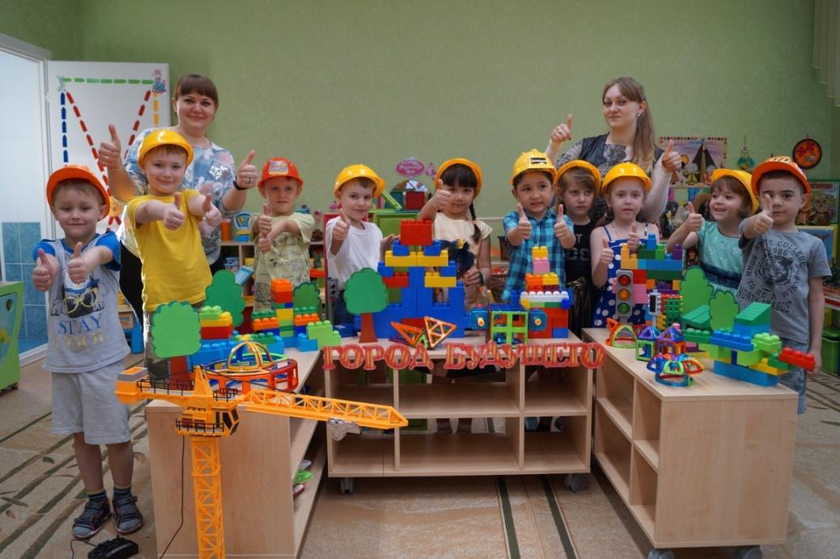

**Автор: Давыдова Елена Анатольевна,**

**воспитатель МАДОЙ «Детский сад №6**

**«Лукоморье», первая кв. категория.**

**г. Нефтеюганск, 2020**

Содержание

Стр.

1.Пояснительная записка

1.1.Введение…………………………………………………………………1-2

1.2. Актуальность, педагогическая целесообразность  и новизна ………2-4

1.3.Цель и задачи программы………………………………………………4

1.4. Планируемые результаты освоения   программы ……………. …….5-8

2. Содержание программы ………………………………………………...8-9

2.1.Организация работы с воспитанниками……………………………..9-11

2.1.2. Внедрение современных технологий…………………………….11-14

2.1.2.Календарно-тематическое планирование………………………...14-25

2.1.3Формы и методы работы с воспитанниками……………………...25-28

2.2.Взаимодействие с семьями воспитанников………………………...28-34

2.3.Взаимодействие с социумом………………………………………...34-35

3.Результативность……………………………………………………….35-38

4.Заключение…………………………………………………………………38

5.Список  использованной литературы…………………………………38-39

5.Приложение…………………………………………………………….40-61

**1.Пояснительная записка**

*1.1.Введение*

В Федеральном государственном образовательном стандарте дошкольного образования одно из направлений в социально - коммуникативном развитии – это формирование позитивных установок к различным видам труда и творчества.

 Профориентация дошкольников, названная ранней профориентацией, становится одним из приоритетных направлений развития образовательной политики государства. Диктует свои условия и технологический прогресс: активная компьютеризация породила целые новые отрасли профессий, и спрос на специалистов, работающих в IT-сфере, неуклонно растёт; возникают и совсем новые профессии.

В жизни каждого человека профессиональная деятельность занимает важное место. С первых шагов ребенка, родители задумываются о его будущем, внимательно следят за интересами и склонностями своего ребенка, стараясь предопределить его профессиональную судьбу.

В рамках преемственности по профориентации детский сад является первоначальным звеном в единой непрерывной системе  образования.  Дошкольное  учреждение –  первая ступень  в  формировании  базовых  знаний  о  профессиях. Именно в детском саду дети знакомятся с многообразием и широким выбором профессий. *Профориентация дошкольников, названная ранней профориентацией, становится одним из приоритетных направлений развития образовательной политики государства.*

*Профориентация дошкольников* – это новое, малоизученное направление в психологии и педагогике. Это система мероприятий, направленных на выявление личностных особенностей, интересов и способностей у каждого человека для оказания ему помощи в разумном выборе профессии, наиболее соответствующих его индивидуальным возможностям. Это касается не только выпускников школ. Дошкольный возраст наиболее благоприятен для педагогического воздействия,  дети любознательны, при правильном подходе проявляют активный интерес к различным видам труда и творчества. Трехлетний ребенок уже проявляет себя как личность. У него проявляются способности, наклонности, определенные потребности в той или иной деятельности. Зная психологические и педагогические особенности ребенка в детском возрасте можно прогнозировать его личностный рост в том или ином виде деятельности.

*1.2. Актуальность*

Актуальность работы по ознакомлению детей с профессиями обоснована и в ФГОС дошкольного образования. Один из аспектов образовательной области «Социально-коммуникативное развитие» направлен на достижение цели формирования положительного отношения к труду. Ознакомление с трудовой деятельностью взрослых имеет решающее значение и для формирования у ребенка первоначальных представлений о роли труда и значимости профессий в жизни общества.

Сейчас трудно спрогнозировать, в каких кадрах будет нуждаться экономика через 10-20 лет, когда профессии будут рождаться и умирать очень быстро. Но абсолютно точно, что для человека будущего, который сегодня является воспитанником детского сада, ключевым моментом в профессиональном успехе и самореализации будет гибкое сознание и мобильное отношение к смене профессиональной деятельности, чтобы иметь возможность проявить свои способности в различных видах деятельности. Поэтому развитие познавательной активности ребенка выступает одной из важнейших задач современного дошкольного образования. Об этом свидетельствуют целевые ориентиры Федерального государственного образовательного стандарта дошкольного образования. Поэтому неслучайно проблема развития любознательности, познавательного интереса у дошкольников является достаточно дискуссионной в современной научной литературе и образовательной практике.

В современной педагогической практике сложилось явное противоречие между потребностью в системе раннего формирования представлений о мире профессий у дошкольников и недостаточной разработанностью научно-методических основ ее проектирования и средств реализации.

Началом работы по формированию первоначальных представлений о мире профессий и труде взрослых стал анализ уровня сформированности воспитанников в данном направлении.

Так, диагностическое обследование по определению уровня  знаний и представлений о труде взрослых на основе диагностикой методики Г. А. Урунтаевой и Т. И. Гризик «Представления о труде взрослых», показало следующие результаты:  40% воспитанников  проявляют незначительный интерес к игре, знания сформированы частично; 60% воспитанников бегло рассматривают орудия и изображения профессий. Частично используют образные сравнения при рассматривании предметов; при выражении собственного мнения испытывает затруднения; имеют весьма смутное представление о мире профессий взрослых, не знают  кем работают,  и каким делом заняты их родители.

Опрос родителей показал, что 80% из них напрямую не рассказывают детям о своих профессиях и сфере деятельности, 5% брали их с собой на работу, 15% родителей сообщили о том, что в косвенных сообщениях рассказывали детям о своей профессии. 35% обсуждали с детьми их будущую профессию.

Таким образом, появилась идея разработки Программы по ранней профориентации для воспитанников старшего дошкольного возраста  «Первые шаги в мире профессий».

*Актуальность программы*заключается в поиске наиболее эффективных условий и средств ознакомления дошкольников с профессиональным трудом взрослых, выявления условий, при которых возможно развитие у ребенка профессиональных устремлений, построения профессиональной составляющей.

*Педагогическая целесообразность*направлена на раннюю профориентацию старших дошкольников, формированию у них первичного представления о мире профессий через взаимодействие с семьёй и социумом.

*Новизна программы*заключается в использовании в образовательном процессе современных образовательных технологий по  формированию первоначальных  представлений у дошкольников о мире профессий.

*1.3.Цель, задачи программы*

*Цель*: формирование у воспитанников первоначальных представлений   о мире профессий через «погружение» в реальные практические ситуации.

*Задачи:*

1. Обогащать и конкретизировать представления детей о различных профессиях, воспитывать интерес и уважение к людям труда.
2. Закреплять умения детей выражать в игровой и продуктивной деятельности свои впечатления.
3. Стимулировать развитие познавательных, коммуникативных, творческих способностей детей.
4. Взаимодействовать с семьями воспитанников через организацию «Встречи с интересными людьми».
5. Воспитывать бережное отношение к труду взрослых и его результатам; помочь детям осознать важность, необходимость и незаменимость каждой профессии через  взаимодействие с социальными партнерами.

*Отличительные особенности программы:*каждое занятие имеет тематическое наполнение, связанное с рассмотрением определённой профессии. Воспитанники имеют возможность исследовать свои способности применительно к рассматриваемой профессии через «погружение в профессию»; расширять свой кругозор, представление о мире профессий посредством организации нетрадиционной формы работы с семьями воспитанников «Встречи с интересными людьми».

*Адресность  Программы*

Программа предназначена для детей старшего дошкольного возраста,  рассчитана на 2 года обучения. Периодичность занятий -1 раз в неделю с сентября  по май. Продолжительность занятий – 25-30 минут, время, предусмотренное физиологическими особенностями возраста детей согласно СанПиН 2.4.1.3049-13.

*1.4.Планируемые результаты освоения Программы*

В ФГОС дошкольного образования  определены Целевые ориентиры на этапе завершения дошкольного образования, часть которых направлена на раннюю профориентацию дошкольников:

- ребенок овладевает основными культурными способами деятельности, проявляет инициативу и самостоятельность в разных видах деятельности - игре, общении, познавательно-исследовательской деятельности, конструировании и др. ;

-способен выбирать себе род занятий, участников по совместной деятельности;

- ребенок обладает установкой положительного отношения к миру, к разным видам труда, другим людям и самому себе, обладает чувством собственного достоинства;

-активно взаимодействует со сверстниками и взрослыми, участвует в совместных играх.

*Ожидаемые результаты на  воспитанника*

|  |  |  |
| --- | --- | --- |
| Направление | Показатели | Установка ребенка |
| Сфера интересов | Интересуется, задает вопросы о профессии и месте работы родителей.  С интересом включается в различные виды элементарной трудовой деятельности (ручной труд, самообслуживание и т.п.).  С удовольствием играет в игры, имитирующие трудовой процесс.  С интересом смотрит фильм о профессиях, предприятиях города, задает вопросы.  Инициативен и самостоятелен в разных видах детской деятельности, выбирает род занятий, участников по совместной деятельности . | •Мне это интересно |
| Сфера представлений | Способен рассказать:  -о профессии и месте работы родителей ;  -о профессиях, особенностях работы и продукции городских предприятий ;  -о группах профессий (цель, инструменты и материалы труда, трудовые действия, результат)  об общественной значимости труда;  -о роли современной техники, машин, механизмов, орудий труда в трудовой деятельности человека, истории создания механизмов, облегчающих труд человека: | • Я знаю |
| Сфера опыта и нравственных установок | Положительное эмоциональное отношение к труду, стремится оказать помощь, участвовать в посильной трудовой деятельности.  Гордится профессией своих родителей .  Способен оценить результаты своего и чужого труда (демонстрирует понимание ценности результатов труда, сферы использования результатов труда).  Уверен в себе при выполнении доступных трудовых действий, в совместной со взрослым  трудовой деятельности, при выполнении поручений .  Сформирован:  -опыт ручного и физического труда, продуктивной деятельности (например: завинтить гайку, собрать простейший механизм и т.п.)  -опыт работы с инструментами и различными материалами для трудовой деятельности ;  -опыт конструирования, изготовления макетов, моделей;  -опыт наблюдения за профессиональной деятельностью человека;  -опыт выполнения простейших трудовых операций по плану, по алгоритму;  -опыт определения последовательности действий, трудовых операций, планирования труда;  опыт взаимодействия с партнерами, оказания помощи партнеру;  -опыт преодоления трудностей: прикладывать усилия, доводить начатое дело до конца;  опыт самостоятельного выбора и организации элементарной трудовой деятельности. | • Я пробовал и привык трудиться и создавать  •Мои родители меня поддержат |

Реализация Программы способствует формированию первоначальных  представлений о роли труда в жизни человека и общества, о трудовой и профессиональной  деятельности взрослых людей, миром профессий, включению в доступную трудовую деятельность в детском саду и семье,  приобретению до профессиональных способностей (планировать деятельность, выполнять простейшие трудовые операции по плану, по алгоритму, прикладывать усилия, доводить начатое дело до конца, взаимодействовать с партнерами, оказывать помощь, ценить результаты своего и чужого труда).

Работа по ранней профориентации дошкольников строится с учётом следующих *принципов:*

1.Принцип личностно ориентированного взаимодействия (организация воспитательного процесса на основе глубокого уважения к личности ребенка, учета особенностей его индивидуального развития, на отношении к нему как сознательному, полноправному участнику воспитательного процесса).

2. Принцип доступности, достоверности и научности знаний.

3. Принцип открытости (ребенок имеет право участвовать или не участвовать в какой-либо деятельности, предоставлять или не предоставлять результаты своего труда, предоставлять в качестве результата то, что считает своим достижением он, а не воспитатель, принять решение о продолжении, завершении работы).

4. Принцип диалогичности (возможность вхождения в беседу по поводу выполнения работы, полученного результата, перспектив продолжения работы, социальных ситуаций, способствующих или помешавших получить желаемый результат).

5.Принцип активного включения детей в практическую деятельность (экскурсия, наблюдения, трудовые поручения, беседы, развлечения, викторины, игры)

6.. Принцип рефлексивности. Является основной для осознания каждым ребенком себя как субъекта собственной деятельности, социальных отношений. В результате у ребенка формируется представление о себе, своих возможностях, своей успешности. Таким образом, формируется способность осознания действий, самооценка результата, саморегуляции поведения.

**2.Содержание программы**

Программа призвана формировать познавательные мотивы дошкольников, дать возможность испытать себя в приближённой к реальности игровой ситуации. Предполагается средствами материала программы формировать целостное знание, развивать интеллектуальные и творческие возможности ребёнка на дошкольной ступени образования.

Организация ранней профориентации целесообразна методом «погружения» ребенка в различные группы профессий, выстраивая таким образом модель ближайшего профессионального окружения дошкольника, в которой он учится выстраивать социальные связи и отношения и приобретает первичный опыт различных видов труда. Раннее начало подготовки ребенка к выбору будущей профессии заключается не в навязывании ребенку того, кем он должен стать, по мнению взрослых, а в том, чтобы познакомить ребенка с различными видами труда и группами профессий. Даже знакомство с конкретной группой профессий должно предполагать расширение кругозора детей, удовлетворять индивидуальные интересы каждого ребенка. Чем шире опыт ребенка в различных видах труда, чем больше разных умений и навыков приобретет он в детстве, тем лучше он будет знать и оценивать свои возможности в более старшем возрасте.

Работа по ранней профориентации дошкольников осуществляется  по трем направлениям:

1. Работа с воспитанниками

2. Сотрудничество с семьями воспитанников

3. Взаимодействие с социумом

*2.1. Организация работы с воспитанниками по формированию первоначальных представлений о мире профессий*

Работа по ранней профориентации дошкольников осуществляется через совместную деятельность педагога с детьми и самостоятельную деятельность детей, которая проходит через познавательную, продуктивную и игровую деятельность.

*Совместная деятельность детей и взрослых*включает сотрудничество детей не только с педагогами, но и с родителями.  В процессе сотрудничества со взрослыми у детей развиваются коммуникативные и познавательно-исследовательские навыки, формируется понимание норм и правил общественного поведения и представителями различных профессий. Информацию о профессиях дети получают во время образовательного процесса  а так же  за его пределами (экскурсии, беседы, наблюдения, чтения, обсуждения, рассматривание картинок, проведение театрализованных кукольных  представлений, дидактических, подвижных, музыкально-плясовых игр, занятий по овладению определенными умениями). Очень важно, чтобы ребенок не только наблюдал за работой взрослых, видел ее особенности и результаты, но и участвовал в совместной трудовой деятельности со взрослым, выполняя трудовые поручения и просьбы. Тогда в дальнейшем он сможет использовать полученные сведения в самостоятельной деятельности (сюжетно-ролевой игре), закрепить и расширить приобретенные знания.

*Самостоятельная деятельность детей*в процессе ознакомления с профессиями взрослых имеет следующие формы организации:

– игры (сюжетно-ролевые, дидактические, театрализованные);

– продуктивные виды детской деятельности (оформление альбомов, изготовление атрибутов к играм, рисование, аппликация, конструирование, выполнение коллажей и плакатов);

– выполнение трудовых действий (по просьбе или поручению взрослого);

– экспериментирование.

Таким образом, формирование представлений дошкольников о мире труда и профессий – это актуальный процесс в современном мире, который необходимо строить с учётом современных образовательных технологий.

Задачей любого педагога является поиск более эффективных современных образовательных технологий. Педагогические технологии определяют новые средства, формы, методы, используемые в практики и, конечно, они должны быть ориентированы на развитие личности ребенка и его способностей.

Проблема приобщения дошкольников к труду нашла достойное место в работах выдающихся педагогов прошлого. К.Д. Ушинский рассматривал труд в качестве высшей формы человеческой деятельности, в которой осуществляется врожденное человеку стремление быть и жить. А. С. Макаренко отмечал, что правильное воспитание – это обязательно трудовое воспитание, так как труд всегда был основой жизни. Педагоги Н.Е. Веракса и Т.С. Комарова, рекомендуют знакомить детей с видами труда, наиболее распространенными в конкретной местности. Т.И. Бабаева и А.Г. Гигоберидзе рекомендуют не только знакомить с профессией, но и с личностными качествами представителей этих профессий.

*2.1.1.* Чтобы сформировать интерес к труду взрослых, необходимо  *внедрение современных педагогических  технологий*, максимально направленных на формирование ранней профориентации у воспитанников в условиях дошкольной образовательной организации.

*1.Технология проектной деяте*льности (Л.С. Киселева, Т.А. Данилина, Т.С. Лагода, М.Б. Зуйкова).

Использование инновационных педагогических технологий открывает новые возможности воспитания и обучения дошкольников, и одной из наиболее эффективных в наши дни стал метод проектов. Технология проектирования относится к современным гуманитарным технологиям, которые являются инновационными в работе дошкольных учреждений. Этот метод актуален и очень эффективен, т.к. дает ребенку возможность экспериментировать, синтезировать полученные знания, развивать творческие способности и коммуникативные навыки, тем самым позволяя ему успешно адаптироваться к школе.

*Метод проектов*– это педагогическая технология, стержнем которой является самостоятельная деятельность детей – исследовательская, познавательная, продуктивная, в процессе которой ребёнок познаёт окружающий мир и воплощает новые знания в реальные продукты. Применительно к детскому саду *проект* – это специально организованный воспитателем и самостоятельно выполняемый воспитанниками комплекс действий, направленных на разрешение проблемной ситуации и завершающихся созданием творческого продукта. Взаимодействие педагога и ребёнка в проектной деятельности может изменяться по мере нарастания детской активности. Таким образом, в проектной деятельности происходит формирование субъектной позиции у ребёнка, раскрывается его индивидуальность, реализуются интересы и потребности, что в свою очередь способствует личностному развитию ребёнка.

*2. Технология исследовательской деятельности*(А.И. Савенков, Н.А. Короткова).

Технология познавательно – исследовательской деятельности – это совокупность последовательных действий педагога; направленных на получение детьми знаний, путём тесного соприкосновения с чем – либо в специально созданных условиях, для определения чего – либо, опытным путем. Она способствует открытию знаний самим ребёнком.

Значимость *технологии исследовательской деятельности* в том, что она помогает развить в детях любознательность и наблюдательность, находить и раскрывать неизвестное, которое они не могут выполнить в силу только своих знаний, что приводит к поиску нужной информации через проведение экспериментов и опытов, на основе анализа результатов которых выявляется ответ на возникшую проблему. В связи с этим развивается творческая активность детей, мышление, умение классифицировать, анализировать, прогнозировать результат, сопоставлять факты и делать соответствующие выводы, формируются навыки проведения опытов и экспериментов, развиваются и формируются коммуникативные качества детей.

*3. Педагогическая технология организации сюжетно-ролевых игр*

Элементы современных педагогических технологий творческих сюжетно-ролевых игр были заложены крупными педагогами отечественной дошкольной педагогики А. П. Усовой, Р. И. Жуковской, Д.В. Менджерицкой.

Данные авторы признавали необходимость руководства сюжетно-ролевыми играми со стороны взрослого. Так как педагогу отводится немаловажная роль в поддержании игровой деятельности, внесения в неё творчества, создания интереса к игре. И только опытный педагог, знающий и учитывающий, индивидуальные и возрастные особенности детей дошкольного возраста, умеющий создавать игровые объединения не по своему усмотрению, а исходя из интересов детей, способен сделать сюжетно-ролевую игру увлекательным процессом. В ходе, которого, дети вовлекаются в сплочённые группы, с желанием участвуют в игровых действиях и могут полностью реализовать себя в игре. Известно, что сюжетно-ролевая игра в классификации игровой деятельности считается наиболее сложной, но и наиболее значимой для личностного развития детей при вхождении их в мир социальных отношений с окружающими их людьми, природой.

Сюжетно-ролевая игра – подлинная социальная практика ребёнка, его реальная жизнь в обществе сверстников.

В сюжетно-ролевой игре происходит воспроизведение детьми взрослого мира. Здесь они создают воображаемую ситуацию, перевоплощаются в образы окружающих его взрослых, беря на себя их роли, и выполняют его в созданной ими игровой обстановке.

Основная черта сюжетно-ролевой игры – это самостоятельность детей. Они сами выбирают тему игры, определяют линии сюжета, берут на себя роли, решают, где развернуть игру и т. д. При этом я даю детям свободу в выборе средств для создания своего образа. Таким образом, сюжетно-ролевая игра является проводником детей старшего дошкольного возраста в профессию взрослых. Так как данный вид игры способствует практическому переживанию окружающей действительности, то дети расширяют свои знания и впечатления, усваивают что-то новое. Сюжетно-ролевая игра дает радостное осознание того, что вот ребенок стал взрослым человеком, у него есть профессия и он стремится выполнить какие-либо профессиональные действия, пусть даже в рамках игры.

*2.1.2. Календарно-тематическое планирование*

|  |  |  |
| --- | --- | --- |
| *Календарно-тематическое планирование (5-6 лет)* | | |
| СЕНТЯБРЬ | | |
| 1 неделя | НОД «Труд – основа жизни». Обсуждение пословицы «Без труда не вытянешь и рыбку из пруда» | Цель: формировать у воспитанников представление о том, что весь окружающий мир, все товары и услуги создаются трудом. |
| 2 неделя | «Разговор о профессиях».  Рисование на тему: «Кем я буду, когда вырасту?» | Цель: актуализировать у детей знания о профессиях прошлого (пахарь, ткач и т.д.) и профессиях настоящего  Цель: учить детей сюжетному рисованию, рисованию человека. |
| 3 неделя | Беседа «Профессия -учитель»  Чтение Э. Успенский «ДядяФедор идет в школу» | Цель: посредством художественной литературы, обогащать знания детей о школе, профессии учителя, воспитывать уважение к труду взрослых. |
| 4 неделя | Экскурсия в СОШ №2  Сюжетно-ролевая игра «Школа» | Цель: Расширять представления о школе: здесь дети учатся читать, писать, узнают много интересного.  Цель: Формировать социальную компетентность у детей через проигрывание ситуаций в рамках сюжетно-ролевых игр «Школа». |
| ОКТЯБРЬ | | |
| 1 неделя | «Знакомство с сельско-хозяйственными профессиями».  Чтение стихотворения  О. Повещенко «Хлебороб» | Цель: формировать понятие о социальной значимости труда хлебороба; закрепить представление о том, что хлеб нужен каждому человеку; воспитывать уважительное и благодарное отношение к труду хлебороба, бережное отношение к хлебу. |
| 2 неделя | Лепка из соленого теста «Хлеб, баранки, калачи» | Цель: Развивать интерес к трудовой деятельности, формирование навыков работы с соленым тестом, инструментами (стекой, скалкой) и дополнительными материалами. |
| 3 неделя | «Встречи с интересными людьми» «Профессия повар-кулинар» | Цель: систематизировать и закрепить знания детей о профессии повара, пекаря посредством взаимодействия с родителем воспитанника. |
| 4 неделя | «Сюжетно-ролевая игра: Пекарня» | Цель: Расширять знания детей о труде работников пекарни: тестомеса, разделочника, заведующим пекарней, пекаря, водителя. Углубить представления детей о производимой продукции на пекарне. |
| НОЯБРЬ | | |
| 1 неделя | Просмотр презентации «Важная профессия –пожарный» | Цель: актуализировать знания детей о профессии пожарного, с качествами его характера (смелость, мужество, ловкость, доброта, воспитывать уважение к людям этой профессии. |
| 2 неделя | Встречи с интересными людьми «У нас в гостях пожарный» | Цель: расширять знания детей о профессии пожарного, его опасным трудом, некоторыми правилами пожарной безопасности. |
| 3 неделя | Экскурсия в пожарную часть №54 города Нефтеюганска | Цель: актуализировать знания детей о профессии пожарного, обогащать знания о технике и оборудовании пожарных, их спецодежде, транспорте. |
| 4 неделя | Сюжетно-ролевая игра «Мы-пожарные» | Развивать умение детей самостоятельно распределять роли, понимать воображаемую ситуацию и действовать в соответствии с ней.  Воспитывать уважительное отношение к людям различных профессий. |
| ДЕКАБРЬ | | |
| 1 неделя | «Профессия – швея»  Экскурсия в кабинет кастелянши детского сада» | Цель: Расширение знаний детей о профессиях работников детского сада, о значимости их труда для жизнедеятельности детей, расширять знания о профессиональных навыках швеи, значимости ее труда. |
| 2 неделя | Чтение рассказа Н. Носова «Заплатка»  Просмотр презентации «Российские модельеры» | Цель: Воспитывать чувство доброжелательности, сопереживания, отзывчивости, важности. Помочь детям почувствовать комизм ситуации, изложенной в художественном произведении.  Цель: формировать у детей первоначальные представление о профессии «модельер», познакомить с творчеством знаменитых российских модельеров Ю. Юдашкиным и В. Зайцевым. |
| 3 неделя | Рисование «Дом модельеров» | Цель: развивать умение рисовать по собственному замыслу, воображение, дать детям возможность почувствовать себя «модельерами» |
| 4 неделя | Сюжетно-ролевая игра «Ателье» | Цель: актуализировать знания детей о профессиях модельер и секретарь; закрепить названия профессии людей, которые изготавливают одежду (швея, закройщик, гладильщик). |
| ЯНВАРЬ | | |
| 2 неделя | Беседа «Знакомство с профессией инспектор ДПС» | Цель: Дать детям представление о работе инспектора ДПС. Закреплять знания детей о правилах поведения на дороге. Воспитывать уважение к профессии инспектора ДПС |
| 3 неделя | Дидактическая игра  «Три сигнала светофора» | Цель: закрепить представления детей о назначении светофора, о его сигналах, развитие внимания, речи, актуализировать знания детей о профессиональных навыков инспектора ДПС. |
| 4 неделя | Чтение С. Михалкова «Дядя степа милиционер» | Цель: Закрепить безопасном поведении на улицах и дорогах, о правилах поведения в общественном транспорте, дорожных знаках, посредством художественной литературы обогащать знания детей о профессии сотрудник ДПС. |
| ФЕВРАЛЬ | | |
| 1 неделя | Просмотр презентации «Военные профессии»  Чтение стихотворения А. Гришина  «Защитники Отечества» | Цель: закреплять знания детей о родах войск, военных профессиях. Расширять представления детей о воинах, которые охраняют нашу Родину. |
| 2 неделя | Конструирование  «Военная техника»  «Спортивное развлечение «Мы – будущие защитники» | Цель: закреплять навыки конструирования по схемам, развивать конструктивные навыки.  Цель: воспитывать в детях желание быть похожими на солдат и офицеров, желание служить в Российской Армии. |
| 3 неделя | Встреча с интересными людьми  «У нас в гостях военный разведчик» | Цель: формировать начальные представления о профессии военный разведчик, об особенностях его службы, форме. |
| 4 неделя | Викторина «Есть такая профессия – Родину защищать…» | Цель: Используя игры и задания, закрепить знания детей о некоторых родах войск в армии, и показать их назначение. |
| МАРТ | | |
| 1 неделя | НОД «Профессия библиотекарь» | Цель: Пополнить знания детей о трудовых действиях библиотекаря, вызвать интерес к книгам. Воспитывать в детях чувство уважения к чужому труду. |
| 2 неделя | Экскурсия в Детскую городскую библиотеку | Цель: закреплять знания детей о профессии библиотекаря, содержанием и значимостью его труда для жителей города |
| 3 неделя | Изготовление книжек -самоделок | Цель: изготовление книжек-малышек, развитие у воспитанников устойчивого интереса к книге, а так же бережному отношению к ним. |
| 4 неделя | Сюжетно-ролевая игра «Библиотека» | Цель: Научить детей умению самостоятельно развивать сюжет игры «Библиотека», способствовать самостоятельному созданию и реализации игровых замыслов. |
| АПРЕЛЬ | | |
| 1 неделя | Встреча с интересными людьми «У нас в гостях старший сержант полиции» | Цель: закреплять знания о профессиональных качествах полицейского, его профессиональном оборудовании. Учить вести диалог с взрослыми. |
| 2 неделя | Конструирование из бумаги «Жезл для полицейского» | Цель: развивать умении конструировать из бумаги, аккуратно пользоваться ножницами и клеем. |
| 3 неделя | Сюжетно-ролевая игра «На дороге» | Цель: закрепить знания детей о правилах дорожного движения, познакомить с новой ролью – регулировщик, воспитывать выдержку, терпение, внимание на дороге. |
| 4 неделя | Защита детско-родительского индивидуального проекта «Профессия моего папы – полицейский – инспектор РЭО» | |
| МАЙ | | |
| 1 неделя | Дидактическая игра    «Кто что делает?», | Цель: развивать умение соотносить действие человека с его профессиональной деятельностью; воспитывать уважение к человеку труда. |
| 2 неделя | Интерактивно – дидактическая  «Кому, что нужно для работы?» | Цель: закрепления знаний о том, что людям помогают в работе разные вещи; развивать умение соотносить орудия труда с профессией людей. |
| 3 неделя |  |  |
| 4 неделя | Диагностическое обследование |  |
| *Календарно-тематическое планирование (6-7 лет)* | | |
| СЕНТЯБРЬ | | |
| 1 неделя | НОД «Кто работает в больнице?» | Цель: Систематизировать у детей знания  об основных медицинских профессиях. Познакомить с медицинским кабинетом, его оборудованием. |
| 2 неделя | Аппликация  «Доктор Айболит» | Цель: Продолжать учить аккуратно наклеивать детали опираясь на образец; продолжать учить ориентироваться на листе бумаги. |
| 3 неделя | Встреча с интересными людьми «У нас в гостях врач скорой помощи» | Цель: познакомить с особенностями труда врача скорой помощи. |
| 4 неделя | Сюжетно-ролевая игра «Медицинский центр» | Цель: расширять знания детей о специальностях врачей, использовать в играх  знания о поликлинике, работе врачей, учить выполнять различные роли в соответствии  с сюжетом игры. |
| ОКТЯБРЬ | | |
| 1 неделя | Просмотр презентации «Кто работает в аптеке»  Экскурсия в городскую аптеку №272 | Цель:  расширять знания детей о профессиях работников социальной медицинской сферы; формирование первичных представлений о труде взрослых, его роли в обществе и жизни каждого человека»; закрепить знания о профессиях фармацевт и провизор. |
| 2 неделя | Чтение стихотворения с последующим обсуждением С. Михалкова «А что у вас?» | Цель: продолжать учить слушать внимательно, развивать умение анализировать услышанное, высказывать свое мнение; воспитывать  уважение к труду и ценностного отношения к труду других людей и его результатам. |
| 3 неделя | Виртуальная экскурсия «Скорая медицинская помощь» | Цель: познакомить с профессиями «Скорой  медицинской помощи» |
| 4 неделя | Защита детско-родительского индивидуального проекта «Моя мама-акушер» | |
| НОЯБРЬ | | |
| 1 неделя | Дидактические игры «Угадай, что я делаю», «Назови предмет, которого не хватает» | Цель: закреплять знания детей о материалах, инструментах, оборудовании, необходимых людям разных профессий. Расширить представления детей о трудовых действиях |
| 2 неделя | Просмотр мультфильма «Фиксики»   (серия лаборатория) | Цель: формировать у детей первоначальные представления о современной профессии – инженер, о научной деятельности в лабораториях. |
| 3 неделя | Квест – игра «Приключения юного инженера » | Цель: формировать у  детей представления о разнообразии инженерных специальностей, важности и пользе этих профессий для людей. |
| 4 неделя | Встреча с интересными людьми  «У нас в гостях инженер Иванкина В.В.»  Сюжетно-ролевая игра «Инженеры строят дом» | Цель: расширять знания детей об инженерных специальностях.  Цель: Продолжать формировать у детей представления о труде людей разных профессий. Расширить у детей представления о труде работников производственно — технического отдела в строительстве. |
| ДЕКАБРЬ | | |
| 1 неделя | Строительные игры «Конструируем дома»  (по схемам) | Цель: учить детей творчески применять ранее приобретенные конструктивные навыки, закреплять умение детей строить разные дома, учить конструировать по чертежу. Воспитывать ценностное отношения людям строительных профессий. |
| 2 неделя | Лего – выставка «Мы – юные инженеры» | Цель: развитие конструкторских способностей детей, познавательно - исследовательской деятельности и технического творчества ребенка.. |
| 3 неделя | Просмотр мультфильма «Смешарики» (серия «Археология») |  |
| 4 неделя | НОД «Профессия-археолог». | Цель: познакомить детей с профессией «Археолог», обратить внимание на важность и трудность выполняемой работы, со спецификой его труда, инструментами. |
| ЯНВАРЬ | | |
| 2 неделя | Защита детско-родительского проекта «Моя мама – археолог» | |
| 3 неделя | Экскурсия в «Музей реки –Обь» | Цель: Закреплять знания о значимости профессии «археолог», воспитывать любовь к родному краю, ценностное отношение к труду взрослых. |
| 4 неделя | Сюжетно-ролевая игра «Раскопки археологов» | Вызвать интерес у старших дошкольников к профессии археолога и его деятельности, формировать понимание её общественной значимости. Развивать интерес к археологическим открытиям и исследованиям, воспитывать уважение к профессии археолога. Развивать творческое воображение, логическое мышление, образную речь, ответственность и внимание. |
| ФЕВРАЛЬ | | |
| 1 неделя | Профессия «Актер». | Цель: Сформировать представлений о мире профессий художественно-эстетической направленности |
| 2 неделя | Изготовление атрибутов для игры «Театр»:  билеты, афиша, деньги, реквизит для спектакля | Побуждать использовать в игре предложенные атрибуты и предметы-заместители |
| 3 неделя | Сюжетно-ролевая игра «Театр» | Закреплять представления детей о театре, о труппе театра, работниках театра, показать коллективный характер работы в театре; учить действовать  в соответствии с принятой на себя ролью, развивать выразительность речи; формировать доброжелательное отношение между детьми, нравственно-этические нормы поведения |
| МАРТ | | |
| 1 неделя | Беседа «Что такое деньги? | Познакомить детей с разнообразием денежных единиц (монеты, бумажные деньги, деньги других стран) |
| 2 неделя | НОД  «Поговорим о профессиях»  (профессии работников банка) | Познакомить детей с профессиями работников банка (управляющий, бухгалтер, кассир, охранник, инкассатор, соответствующих орудиях труда и технике, воспитывать уважительное отношение к современным профессиям. |
| 3 неделя | Виртуальная экскурсия в банк | Заинтересовать детей новыми профессиями, вызвать эмоциональный отклик, закрепить правила поведения в общественных местах, формировать навыки речевого этикета |
| 4 неделя | Сюжетно-ролевая игра: «Банк» | Систематизировать знание детей о банке и банковских служащих, а также о работе салонов красоты на основе полученных знаний.  Развивать коммуникативные навыки, творческие способности, игровую деятельность детей. Воспитывать доброжелательное отношение друг к другу, уважение к труду взрослых |
| АПРЕЛЬ | | |
| 1 неделя | Беседа воспитателя о профессии  «Космонавт» | Уточнить представления детей о содержании работы космонавта, о личностных качествах человека этой профессии. |
| 2 неделя | Настольно-печатная игра «Полет на луну» | Побуждать детей играть совместно, не нарушая правила игры |
| 3 неделя | Просмотр мультфильмов о космосе:  «День рождения Алисы», «Полет на луну» | Вызвать у детей интерес к космонавтике |
| 4 неделя | Сюжетно-ролевая игра «Космическое путешествие» | Активизировать знания детей об окружающем мире, о Земле, формировать умение развивать сюжет игры на основе полученных ранее знаний, побуждать к содержательному общению друг с другом, воспитывать положительные взаимоотношения в детском коллективе |
| МАЙ | | |
| 1 неделя | Знакомство с профессией – рекламист | Раскрыть сущность рекламы, дать детям представление о профессии рекламиста.  Познакомить с разновидностью рекламы: наружная реклама |
| 2 неделя | Рассказ воспитателя «Труд менеджера, рекламного агента» | Формировать у детей интерес к людям новых профессий; показать значимость каждой из них |
| 3 неделя | Аппликация  «Жила - была конфета» (витрина магазина) – наружная реклама. | Продолжать учить работать ножницами, вырезывать детали и наклеивать их, выполнять начатое дело до конца, развивать аккуратность и фантазию, творческое воображение, логическое мышление, связную речь.  Учить создавать предметную аппликацию на заданную тему |
| 4 неделя | Сюжетно-ролевая игра «Рекламное агентство: «Гномики» | познакомить детей с профессиями - директор рекламного агентства, менеджер по рекламе, промоутер, и т.д. Учить изменять игровое взаимодействие в зависимости от изменения замысла сюжета. Развивать фантазию и воображение. Воспитывать навыки позитивного общения, активную жизненную позицию. |

*2.1.3.Формы и методы работы с детьми по формированию представлений о труде взрослых*

Для ознакомления детей с трудом взрослых использую традиционные методы обучения и воспитания:

* словесный (беседы с использованием игровых персонажей и наглядности, чтение детской художественной литературы);
* наглядный (наблюдение конкретных трудовых процессов людей разных профессий рассматривание картин и иллюстраций);
* практический (экспериментирование с разными материалами, опыт хозяйственно-бытового труда);
* игровой (сюжетно-ролевые игры, дидактические игры, игровые ситуации).

Наиболее действенные способы ознакомления детей с трудом взрослых – наблюдения и экскурсии, которые обеспечивают наглядность и ясность получаемых представлений, способствуют накоплению ярких эмоциональных впечатлений. Важно помнить, что наглядно воспринятое требует пояснений со стороны взрослого. В процессе дальнейших бесед и занятий с детьми обязательно нужно уточнять, дополнять, закреплять сведения, полученные ими во время наблюдений. С развитием IT-технологий становятся возможными виртуальные экскурсии.

В детской художественной литературе много произведений, посвященных труду. Стихотворения, рассказы, сказки, загадки о профессиях и орудиях труда, поговорки и пословицы о труде, трудолюбии, мастерстве, скороговорки, в которых упоминаются профессии и орудия труда, считалки, стихи для пальчиковой и артикуляционной гимнастики, физкультурной минутки помогут в непринужденной форме дать детям новую информацию о профессиях и закрепить ранее полученные знания.

Осознать общественную значимость труда взрослого ребенку помогают дидактические игры, моделирующие структуру трудового процесса: цель и мотив труда, предмет труда, инструменты и оборудование, трудовые действия, результат труда.

Вышеперечисленные форм работы с детьми благоприятно сказываются на развитии у детей ролевого поведения в сюжетных играх. Сюжетно-ролевая игра – не только ведущая деятельность дошкольника, но и необходимое средство реализации задач ранней профориентации.

Мне,  как педагогу необходимо научить ребенка переводить знания, полученные из разных источников в сюжеты игр. Для этого мне нужно помочь детям определить содержание предстоящей игры, последовательность событий, игровые действия, а также персонажей и их взаимодействие.

В процессе профориентационной сюжетно-ролевой игры имитируются производственные сюжеты, ситуации, профессиональная социальная среда, модели профессионального поведения, модели межличностных профессиональных отношений. В ходе такой игры ранее полученные знания о профессиональной деятельности взрослых преобразуются в доступный для ребенка опыт. В возрастном аспекте сюжетно-ролевая игра профориентационного характера постепенно усложняется по содержанию.

Успешное осуществление вышеперечисленных форм работы с детьми невозможно без организации правильной и соответствующей возрастным особенностям профориентационной предметно-развивающей среды.

Оснащение предметно-развивающей среды в целях ранней профориентации подразумевает:

-подбор художественной литературы, энциклопедий, самодельных книжек-малышек, связанных с темой «Профессии», в книжном уголке;

-создание картотеки пословиц и поговорок о труде, загадок, стихов о профессиях и орудиях труда;

-подбор иллюстраций, репродукций картин, раскрасок с профессиями в уголке изобразительной деятельности;

-подбор и изготовление дидактических игр по ознакомлению с профессиями;

-подбор мультфильмов, видеофильмов, видеороликов, связанных с темой «Профессии»;

-выпуск настенной газеты, посвященной профессиям взрослых;

-оформление альбома о профессиональных династиях воспитанников;

-оформление альбома с фотографиями «Профессии наших родителей»;

-материалы для сюжетно-ролевых игр.

Работа по формированию у детей представлений о труде взрослых проводится в процессе непосредственно образовательной деятельности, в процессе образовательной деятельности, осуществляемой в ходе режимных моментов, в процессе самостоятельной деятельности детей и в процессе совместной деятельности с семьей.

*2.2. «Встречи с интересными людьми как одна из эффективных форм взаимодействия с семьей»*

Семья и детский сад – два важных института социализации детей. Воспитательные функции их различны, но для всестороннего развития личности ребёнка необходимо их взаимодействие. Задача детского сада «повернуться» лицом к семье, оказать ей педагогическую помощь, привлечь семью на свою сторону в плане единых подходов в воспитании ребёнка. Необходимо, чтобы детский сад и семья стали открытыми друг другу и помогли раскрытию способностей и возможностей ребёнка.   
Утвержден  федеральный государственный образовательный стандарт дошкольного образования, который отвечает новым социальным запросам и в котором большое внимание уделяется работе с родителями.  
В ФГОС отмечено, что  одним из принципов дошкольного образования является сотрудничество Учреждения с семьей.

[Сегодня](https://www.google.com/url?q=http://50ds.ru/music/8156-razvlechenie-v-gruppe-rannego-vozrasta-segodnya-my-soldaty.html&sa=D&source=editors&ust=1675503510677191&usg=AOvVaw1d-UYd1DXM561_ZSuFD4Wc) актуальным становится поиск  таких путей и форм работы с семьёй, которые бы эффективно решали задачи дошкольного образования. Федеральный государственный образовательный стандарт призывает родителей стать равноправными участниками воспитательно-образовательного процесса. Такой подход способствует формированию детско-родительских отношений, позволяет выстроить общение родителей и детей таким образом, чтобы оно влияло не только на полноценное психическое и познавательное развитие ребенка, но и способствовало их взаимопониманию, учило взаимодействию.

Огромная роль в этом принадлежит взрослым, особенно близким людям. Заложенное в дошкольном детстве гуманное, созидательное отношение к миру ребенок пронесет через всю жизнь. Показать пример такого отношения, помочь заложить его, могут только взрослые, окружающие ребенка, прежде всего его мама и папа. В.А. Сухомлинский писал: «В дошкольные годы ребенок почти полностью идентифицирует себя с семьей, открывая и утверждая себя и других людей преимущественно через суждения, оценку и поступки родителей».

«Встречи с интересными людьми» - это форма работы с семьей, которая позволяет воспитателю достичь цели своей педагогической деятельности, а родителям быть не пассивными зрителями, а стать активными участниками образовательного пространства. Эти встречи обогащают представления детей об окружающем мире, развивают познавательный интерес, коммуникативные навыки, повышают родительский авторитет, способствуют укреплению детско-родительских отношений, укрепляют позитивное отношение родителей к дошкольному учреждению, а также решают задачи ранней профориентации дошкольников.

Темы проводимых встреч должны быть разнообразными. Содержание может быть вариативным – это позволит родителям принимать участие в выборе более подходящего по их мнению варианта.

Вместе с тем, благоприятные условия трудового воспитания создаются только в тех семьях, где родители успешно трудятся по своей специальности, любят свою профессию, рассказывают детям о работе. Бодрая трудовая атмосфера, личный пример взрослых – это для ребенка очень важный стимул.

В начале учебного года на собрании была предложена идея встреч с интересными  людьми различных профессий. Родители с радостью откликнулись и предложили свое участие. Таким образом, воспитанники моей группы были познакомлены с такими профессиями:  врач скорой помощи,  пожарный, сотрудник ДПС,  офицер военной разведки, повар-кондитер, инженер-строитель.

В преддверии празднования Международного Дня Повара, была организована встреча с поваром –кондитером. Профессия повара совсем нетрудная, так сначала думали ребята. Ведь каждый день мама или бабушка готовят завтрак, обед, ужин: варят кашу, борщ. Повар – кондитер рассказала ребятам о том, что профессия повара одна из древнейших профессий в мире, всегда и всюду люди пользуются результатами труда поваров. Затем показала детям книги с кулинарными рецептами, которые она с коллегами использует в работе, технологические карты изготовления выпечки, где точно указано, сколько какого продукта нужно взять, чтобы получился вкусный сладкий торт или пирожные. Но самым интересным и увлекательным для ребят стал мини-мастер класс по карвингу, из которого дети узнали как красиво и необычно можно украсить торт или витаминный салат фруктами или овощами, и обычное повседневное блюдо превращается в произведение искусства.

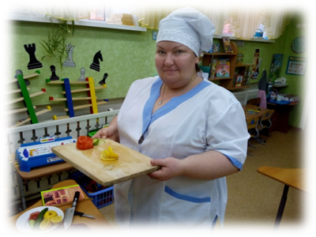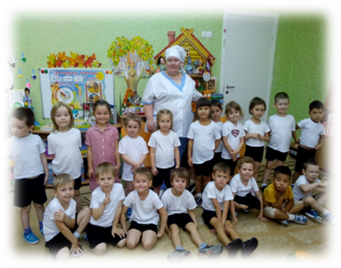

*«Мама – повар-кондитер»*

Для реализации задач по ознакомлению дошкольников с профессией пожарного, в нашей группе  прошла интересная встреча с папой– заместитель начальника пожарной части. Он в доступной и увлекательной форме рассказал о боевой одежде пожарного. Детям представилась уникальная возможность померять спецодежду, рассмотреть, изучить средства защиты пожарных от огня. Эта встреча стала для детей познавательной и запоминающейся не только по теме проекта, но и вызвала большой интерес и уважение к профессии. Ребята долго не хотели отпускать гостя!

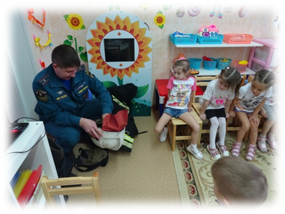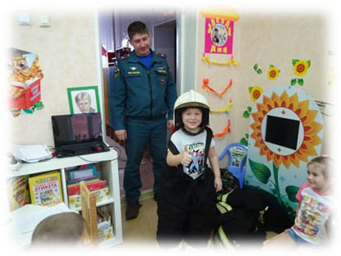

*«Папа-пожарный»*

С целью обогащения у воспитанников представлений о труде взрослых,  посетил папа одного из наших воспитанников, работающий в старшим сержантом Дорожно – Патрульной Службы города Нефтеюганска и Нефтеюганского района, который рассказал детям о особенностях своей профессии, о форме полицейского, об профессиональном оборудовании и спецтехнике, используемой сотрудниками ДПС во время работы, о том какими внутренними качествами должен обладать человек, желающий работать в полиции. В игровой форме закрепил с воспитанниками основные знания о дорожной безопасности, правила поведения на дороге,  дети учились предвидеть опасность, быть бдительными на проезжей части.  Ребята получили массу впечатлений от данной встречи, и закрепили свои знания по правилами дорожного движения, а также пообещали быть примерными участниками дорожного движения и строго соблюдать правила безопасного поведения на дороге.

*«Папа – сотрудник ДПС»*

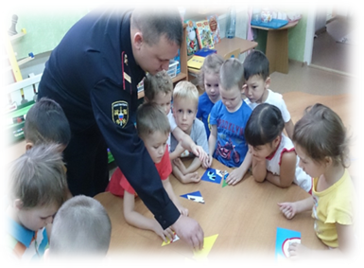

 Накануне Дня защитника Отечества состоялась встреча на тему «Папа может все, что угодно», героем которой стал папа, который закончил Военно-космическую академию им. Можайского. Проходил службу в разведке Военно-космических сил Московской области. Принимая гостя, дошкольники с большим интересом слушали рассказ о службе, рассматривали фотографии, изучали форму военного, примеряли на себя фуражку. Военный разведчик пожелал детям расти здоровыми, быть готовыми к защите своего Отечества, любить Родину.

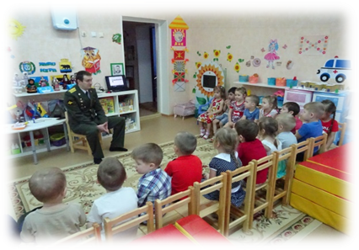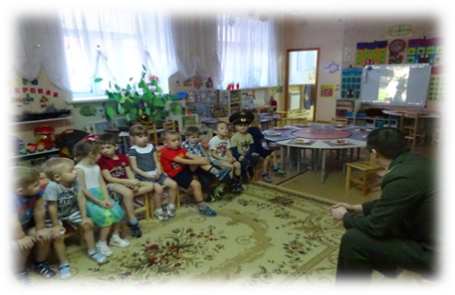

*«Папа – офицер военной разведки»*

Следующая увлекательная встреча -  ***с****врачом станции скорой медицинской помощи****.*** Мама рассказала о службе скорой помощи в городе, о медицинском оборудовании, которое используется в работе. Ребята познакомились с фонендоскопом и смогли послушать друг друга, как настоящие врачи.  Задавали вопросы, рассказывали о том, как родители вызывали скорую помощь.

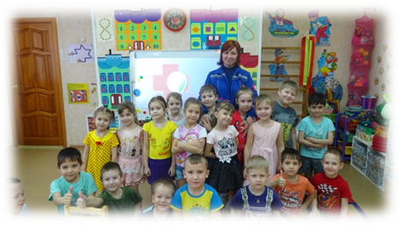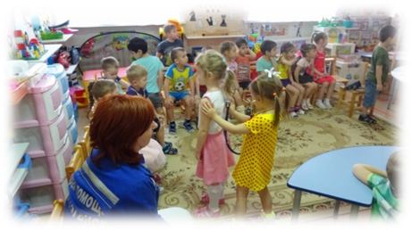

*«Мама – врач скорой помощи»*

      Осуществляя знакомство детей с инженерными профессиями  была привлечена мама одной из воспитанниц, профессия которой инженер-строитель.  В интерактивной форме познакомила детей  с историей профессии инженера, которая начинается со строительства египетских пирамид, отгадывали загадки, читали тематические стихи, увлеченно отвечали на вопросы. Вместе с инженером-строителем попробовали начертить простой чертёж, а затем  ребята совместно с ней сконструировали по  схемам «Город будущего». Многие из воспитанников в этот день решили связать своё будущее с профессией  инженера, поскольку  узнали, что инженер - это человек  творчески мыслящий, свободно ориентирующийся в мире техники.

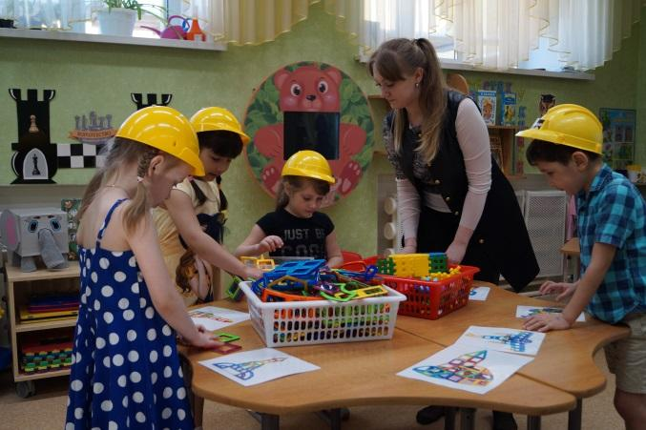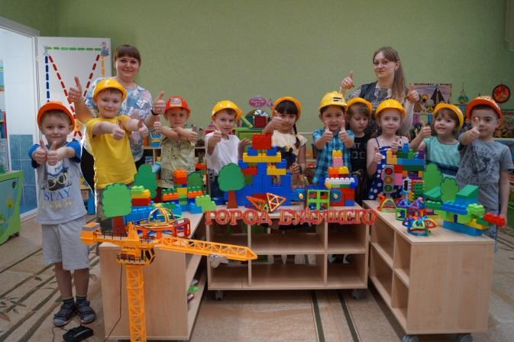

*«Мама – инженер – строитель»*

          Такие встречи с родителями вдохновляют наших детей, помогают им постичь этот многогранный мир будущих профессий.

После таких встреч, и дети, и взрослые долго остаются под впечатлением увиденного, услышанного, ребята испытывают чувство гордости, радости, счастья, удовлетворения.  Реализуемая форма взаимодействия детского сада и семьи – «Встреча с интересными людьми» - эффективна, актуальна, значима для установления доверительных и партнерских отношений с родителями, а также вовлечения семьи и Учреждения в единое информационное пространство для сотрудничества.

Реализуемая форма взаимодействия детского сада и семьи – «Встреча с интересными людьми» - я считаю эффективна, актуальна, значима для установления доверительных и партнерских отношений с родителями, а также вовлечения семьи и ДОУ в единое информационное пространство для сотрудничества

Рассказы родителей об особенностях разных профессий приносят ребенку огромную пользу, вызывая живой интерес. В ходе таких встреч у дошкольников формируется положительное отношение к труду и задатки ранней профориентации.

*2.3. «Взаимодействие с социумом»*

Как интересно рассказать детям о разных профессиях?Показать детям, как трудятся взрослые. Добиться качества образовательных услуг в области ранней профориентации дошкольников без создания специальных условий тесного сотрудничества с социальными институтами практически сложно. Под социальными партнерами мы понимаем конкретных людей профессионалов своего дела, на образах которых будущие дошкольники смогут познакомиться с разнообразием профессий в нашем городе! Тесное взаимодействие с социальными партнерами поможет создать благоприятные условия для образовательной деятельности с учетом современных требований для развития детей. Социальное  партнёрство  в  Учреждении  –  это  инструмент  развития  комплексного многостороннего  взаимодействия  всех  участников  образовательно-воспитательного процесса, содружества социальных партнёров. Чем разнообразнее представления дошкольника о мире профессий, тем этот мир ярче и  привлекательнее  для  него,  тем  легче  в  будущем  для  него  сделать  свой  решающий  выбор.  Социальное  партнерство  с всевозможными организациями Нефтеюганска обогащает  систему  работы  по  ранней  профориентации  в  дошкольной образовательной организации. Живая совместная деятельность детей и социальных партнёров гарантирует развитие  ребенка.

**Модель взаимодействия с социальными партнерами**https://docs.google.com/drawings/d/sH3ezJgiRnzcg-SAO44TbDw/image?parent=e/2PACX-1vQLDxFJ04pDAELxImCCrIGeC5Llb5YahxrueL563HN_b_Uz9vtcKcGR72R3OMRxUHRjawlq8KUOLfYN&rev=1&drawingRevisionAccessToken=f_VXbt3MQNdY3A&h=51&w=251&ac=1https://docs.google.com/drawings/d/sXLWeyCOPqWrOR53XfK9ctA/image?parent=e/2PACX-1vQLDxFJ04pDAELxImCCrIGeC5Llb5YahxrueL563HN_b_Uz9vtcKcGR72R3OMRxUHRjawlq8KUOLfYN&rev=1&drawingRevisionAccessToken=JgFrbjuSYHu8Vg&h=55&w=283&ac=1

https://docs.google.com/drawings/d/suUqNBLRAp7oaiUZgFSXePA/image?parent=e/2PACX-1vQLDxFJ04pDAELxImCCrIGeC5Llb5YahxrueL563HN_b_Uz9vtcKcGR72R3OMRxUHRjawlq8KUOLfYN&rev=1&drawingRevisionAccessToken=yGUMSg_nMcp8tg&h=45&w=26&ac=1

https://docs.google.com/drawings/d/sUdo1DObXowC712s4D_0cXQ/image?parent=e/2PACX-1vQLDxFJ04pDAELxImCCrIGeC5Llb5YahxrueL563HN_b_Uz9vtcKcGR72R3OMRxUHRjawlq8KUOLfYN&rev=1&drawingRevisionAccessToken=J4HerLkb8uvE1w&h=28&w=45&ac=1

https://docs.google.com/drawings/d/sF4A8dTyNOrVcIbWsktjpGg/image?parent=e/2PACX-1vQLDxFJ04pDAELxImCCrIGeC5Llb5YahxrueL563HN_b_Uz9vtcKcGR72R3OMRxUHRjawlq8KUOLfYN&rev=1&drawingRevisionAccessToken=KfmDcKltPWE8dg&h=55&w=188&ac=1https://docs.google.com/drawings/d/szwGFfHjukNPIuTgrUjicrA/image?parent=e/2PACX-1vQLDxFJ04pDAELxImCCrIGeC5Llb5YahxrueL563HN_b_Uz9vtcKcGR72R3OMRxUHRjawlq8KUOLfYN&rev=1&drawingRevisionAccessToken=w7mR300dfZx9og&h=47&w=199&ac=1https://docs.google.com/drawings/d/swZ6qU1ilPKS2q0q8zzHlBw/image?parent=e/2PACX-1vQLDxFJ04pDAELxImCCrIGeC5Llb5YahxrueL563HN_b_Uz9vtcKcGR72R3OMRxUHRjawlq8KUOLfYN&rev=1&drawingRevisionAccessToken=k638_ocvXbCZMA&h=28&w=56&ac=1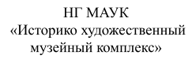



https://docs.google.com/drawings/d/ses49sE1Cq4Eoby5Tu_i1xA/image?parent=e/2PACX-1vQLDxFJ04pDAELxImCCrIGeC5Llb5YahxrueL563HN_b_Uz9vtcKcGR72R3OMRxUHRjawlq8KUOLfYN&rev=1&drawingRevisionAccessToken=m_vLX7jhdzapZQ&h=57&w=26&ac=1https://docs.google.com/drawings/d/sBvQzvvChjrr96f_nxEei0g/image?parent=e/2PACX-1vQLDxFJ04pDAELxImCCrIGeC5Llb5YahxrueL563HN_b_Uz9vtcKcGR72R3OMRxUHRjawlq8KUOLfYN&rev=1&drawingRevisionAccessToken=pFHcDSBAAxiq_Q&h=59&w=64&ac=1

https://docs.google.com/drawings/d/s4fxZADtomaFGfGjObCa5Xw/image?parent=e/2PACX-1vQLDxFJ04pDAELxImCCrIGeC5Llb5YahxrueL563HN_b_Uz9vtcKcGR72R3OMRxUHRjawlq8KUOLfYN&rev=1&drawingRevisionAccessToken=aNAURrluEYo-tw&h=51&w=198&ac=1https://docs.google.com/drawings/d/sKg3fg-NCYD6PiBoJwyN-fQ/image?parent=e/2PACX-1vQLDxFJ04pDAELxImCCrIGeC5Llb5YahxrueL563HN_b_Uz9vtcKcGR72R3OMRxUHRjawlq8KUOLfYN&rev=1&drawingRevisionAccessToken=5tmLZNuqYL877g&h=57&w=196&ac=1

https://docs.google.com/drawings/d/sYZo_HfMjQwWYn5vhbnRDbw/image?parent=e/2PACX-1vQLDxFJ04pDAELxImCCrIGeC5Llb5YahxrueL563HN_b_Uz9vtcKcGR72R3OMRxUHRjawlq8KUOLfYN&rev=1&drawingRevisionAccessToken=hSvsjgq1siBsKw&h=53&w=188&ac=1https://docs.google.com/drawings/d/shWJ1jRbl1FBeUutS_85Eaw/image?parent=e/2PACX-1vQLDxFJ04pDAELxImCCrIGeC5Llb5YahxrueL563HN_b_Uz9vtcKcGR72R3OMRxUHRjawlq8KUOLfYN&rev=1&drawingRevisionAccessToken=fE85en5FLyeGvg&h=47&w=199&ac=1

*3.Результативность*

Педагогическое наблюдение результативности реализации данной Программы заключалось в выявлении качественных изменений уровня сформированности представлений у воспитанников старшего дошкольного возраста о многообразном мире профессий.

Для определения уровня сформированности представлений о роли труда в жизни человека и общества, о трудовой и профессиональной  деятельности взрослых использовались такие методы, как: метод индивидуальных бесед, ситуаций – выбора, педагогического наблюдения.

Целью диагностики детей старшего дошкольного возраста является выявление теоретических знаний и практических умений воспитанников касающихся:

* уровня сформированности знаний о значимости труда людей в ходе профессиональной деятельности, представления о структуре трудового процесса (название профессии, место работы, материал для труда, орудия труда, трудовые действия, результаты труда, пользу труда для общества;
* потребности использовать данные знания и умения на практике;
* уровня сформированности умения самостоятельно моделировать свою деятельность, опираясь на теоретические знания и практические умения и навыки;
* уровня знаний и умений отражать трудовую деятельность взрослых в практической повседневной деятельности.

Результаты диагностирования детей позволяют выявить три качественно различных уровня (высокий, средний, низкий).

*Высокий уровень.*

     Воспитанник интересуется и любит играть знает и называет профессии продолжительно остаётся в игре отвечает на вопросы четко и полным ответом эмоционально реагирует на поставленные ситуации наблюдаются позитивные эмоциональные состояния в процессе использует в речи слова обозначающие орудия труда, действия, называет профессии. использует образные сравнения при рассматривании предметов; выражает собственного мнения и проявляет отношение к профессиям и орудиям труда.

*Средний уровень.*

     Воспитанник проявляет незначительный интерес к игре знания сформированы частично; бегло рассматривает орудия и изображения профессий ; частично отвечает на вопросы отвлекается недостаточно эмоционально реагирует на вопросы наблюдаются незначительные позитивные эмоциональные состояния в процессе игры частично использует в речи слова –обозначающие орудия труда, действия , называет профессии. частично использует образные сравнения при рассматривании предметов; при выражении собственного мнения испытывает затруднения.

*Низкий уровень.*

     Ребёнок не интересуется и не любит заниматься играми не знает и не называет профессии и орудия труда не проявляет интереса при рассматривании картинок о профессиях; не отвечает на вопросы не слушает; не наблюдаются позитивные эмоциональные состояния в процессе игровой деятельности; не использует в речи слова –обозначающие орудия труда, действия ,называет профессии. не использует образные сравнения при рассматривании предметов; не выражает собственного мнения по отношению к профессиям.

     В результате проведенной работы были сделаны выводы  о том, что  воспитанники имеют фрагментарное представление о труде взрослых. Не могут определять значимость труда людей. Представления о структуре трудового процесса не точные, поскольку часто ошибаются в установлении взаимосвязи: (название профессии, место работы, материал для труда, орудия труда, трудовые действия, результаты труда, пользу труда для общества). Не всегда испытывают чувство уважения и благодарности к труду взрослых. Не проявляют особого стремления получать знания о труде взрослых.

*Сравнительный анализ уровня сформированности представлений у воспитанников о многообразном мире профессий*

*(май 2018, май 2019)*

|  |  |  |  |
| --- | --- | --- | --- |
|  | **Низкий уровень** | **Средний уровень** | **Высокий уровень** |
| май 2018 | 14% | 72,5% | 13,5% |
| май 2019 | 6,5% | 47,5% | 46% |

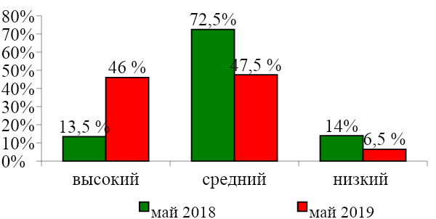

По результатам диагностического обследования можно сделать вывод о том, что воспитанники имеют четкие представления о труде взрослых, содержательно и последовательно характеризуют процесс организации их труда. Понимают значимость труда людей. Имеют представления о структуре трудового процесса (название профессии, место работы, материал для труда, орудия труда, трудовые действия, результаты труда, пользу труда для общества). Испытывают чувство уважения и благодарности к труду взрослых. Проявляют стремление получать знания о труде взрослых.

*4.Заключение*

Уже в детском саду детей начинают понемногу знакомить с существующими профессиями. Родители, пытаясь всячески развивать своего ребёнка, водят его в разные кружки и спортивные секции. С самого детства нас спрашивают - кем мы хотим стать? Можно сказать, что наша профориентация начинается с детского сада.

Желая добра своим детям, мы пытаемся их всесторонне развивать, видим в них будущих гениев. Нам хочется, чтобы они стали великими учёными и изобретателями, известными актёрами, певцами, политиками, архитекторами, юристами, банкирами и пр.

«Счастье в профессии – это когда ты делаешь то, что у тебя очень хорошо получается, тебе нравится это делать, это нужно другим людям и тебе за это платят». Собственно, именно в этой формуле и заложен перечень вопросов, которые обычно задают оптантам – молодым людям, совершающим свой первый профессиональный выбор.

*5.Список  использованной литературы*

1.Алешина Н. В. Ознакомление дошкольников с окружающим/ Н. В. Алешина — М.: «Педагогическое Общество России», 2000. 128с.

2.Воспитание дошкольника в труде / Под ред. В. Г. Нечаевой — М.: Просвещение,1974. 192с.

3.Кондрашов В. П. Введение дошкольников в мир профессий: Учебно-методическое пособие / В. П. Кондрашов — Балашов: Изд-во «Николаев», 2004.

4.Логинова В., Мишарина Л. Формирование представления о труде взрослых/ В. Логинова, Л. Мишарина // Дошкольное воспитание.- 1978.- № 10. с.56–63.

5.Потапова Т. В. Беседы о профессиях с детьми 4–7 лет / Т.В, Потапова.-М.: ТЦ Сфера, 2008. 64с.

6.Федоренко В. Формирование представлений о профессиях./ В. Федоренко // Дошкольное воспитание. 1978.№ 10. с. 64–69.

7. Трудовое воспитание в детском саду. Программа и методические рекомендации для работы с детьми 2-7 лет ./ Т.С.Комарова, Л.В.Куцакова, Л.Ю.Павлова. – М.: Мозаика-Синтез, 2005

8. Тематический словарь в картинках. Мир человека. Современные профессии. К программе «Я — человек» / К. П. Нефедова. — М.: Школьная пресса, 2008



